|  |  |
| --- | --- |
| Station  „Vermessungen“  Hilfestellungen |  |

**Seite 2 (Aufgabe 1.1)**

Benutzt zunächst die Hilfen, die in der Simulation durch anklicken der Kontrollkästchen angezeigt werden. Wenn euch diese nicht reichen, schaut noch einmal in das Hilfeheft.



Die Höhe der Pyramide lässt sich mit Hilfe eines Strahlensatzes ermitteln.



Überlegt euch welche Längen durch Messen einfach ermittelbar sind und welche gesucht ist. Wie könnt ihr nun die gesuchte Länge mithilfe eines Strahlensatzes ermitteln?

**Seite 3 (Aufgabe 1.2, Experiment 1)**

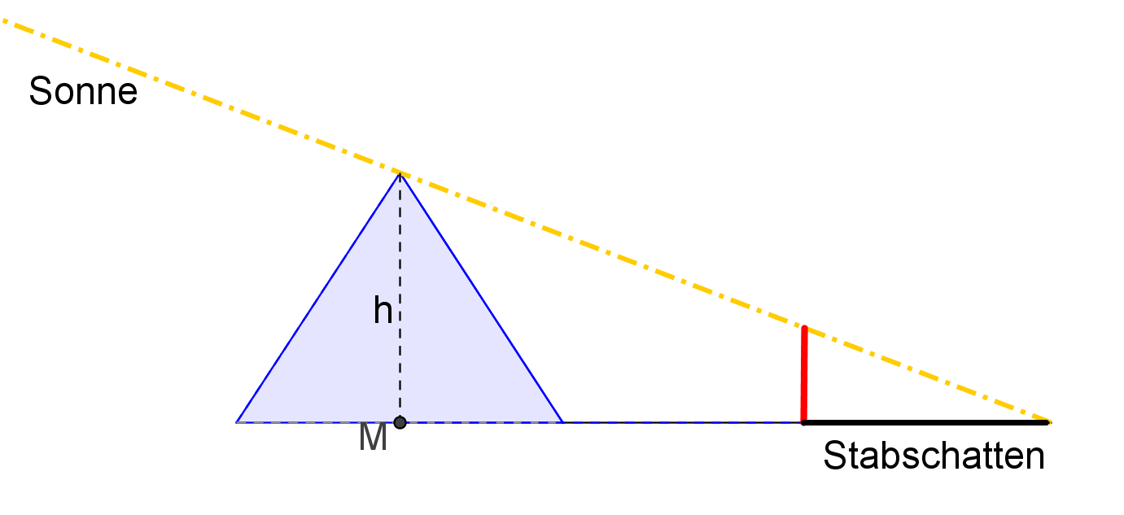

**Seite 4 (Aufgabe 1.3.1, Experiment 1)**

Wähle zur Berechnung einen der beiden Strahlensätze:

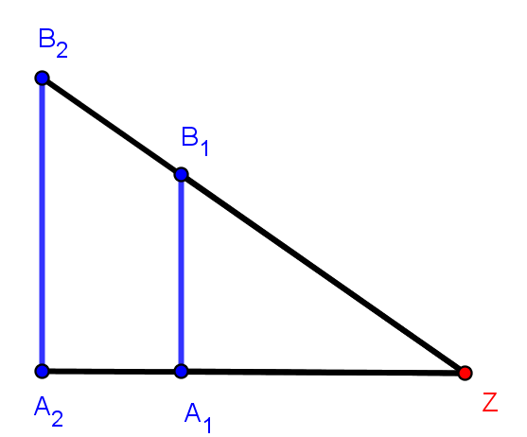

1.Strahlensatz: 2. Strahlensatz:

$\overline{\frac{ZA_{2}}{\overline{ZA_{1}}}}$ = $\overline{\frac{ZB_{2}}{\overline{ZB_{1}}}}$ $\overline{\frac{ZA_{2}}{\overline{ZA_{1}}}}$ = $\frac{\overline{A_{2}B_{2}}}{\overline{A_{1}B_{1}}}$



Die Höhe der Pyramide lässt sich mithilfe des 2. Strahlensatzes berechnen.



Überlegt anhand der Skizze aus Hilfe 1, welche Größen ihr in der Realität messen könnt und welche gesucht ist.



Beachtet, dass ihr zur Länge des Pyramidenschattens die halbe Pyramidenseite dazu addieren müsst.



Messt die Längen der Schatten der Pyramide und des Stockes, so wie die Höhe des Stockes und die halbe Seitenlänge der Pyramide und wendet den 2. Strahlensatz an.

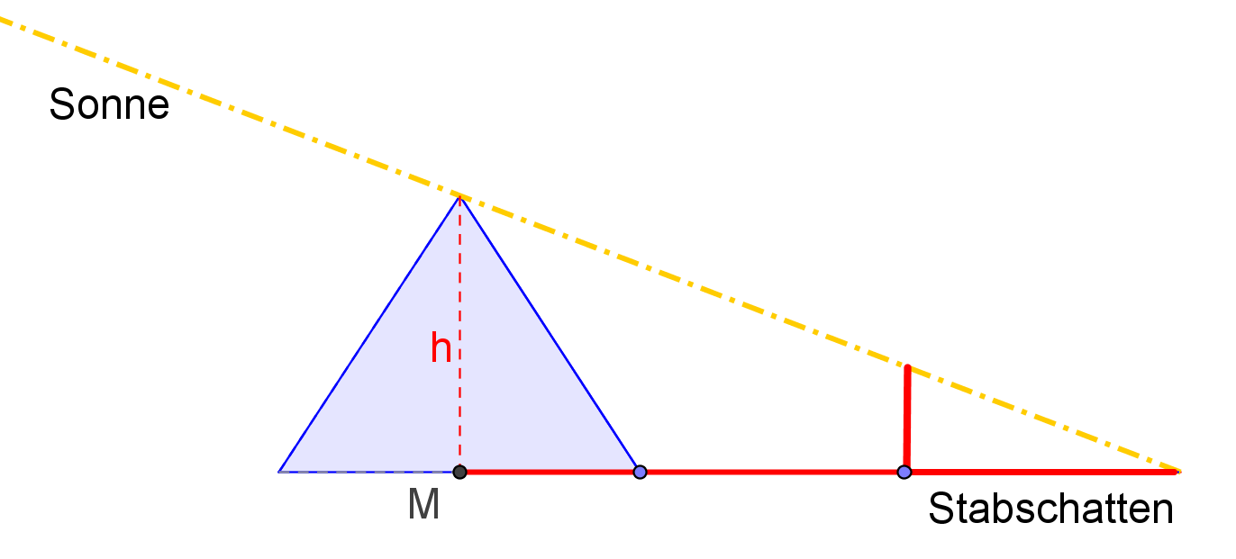

**Seite 5 (Aufgabe 1.4, Experiment 1)**

Betrachtet die Veränderung des Stabes bei verändertem Sonnenstand in Simulation und am Modell.

**Seite 5 (Aufgabe 1.5.1, Experiment 1)**

Multipliziert eure ermittelte Höhe mit 1000 und rechnet das Ergebnis in Meter um.



1 cm des Modells entspricht 10 Meter in der Wirklichkeit.

**Seite 6 (Aufgabe 1.5.2, Experiment 1)**

Berechnet den Unterschied von eurer selbst ermittelten Höhe der Pyramide und der Höhe die durch den Holzstab ermittelt wurde.



Den Unterschied der beiden Höhen rechnet ihr im Maßstab 1:1000 wie in Aufgabenteil 1.5.1 um. Benutzt die entsprechende Hilfe erneut.

**Seite 6 (Aufgabe 1.6, Experiment 1)**

Welche Hilfsmittel werden für das Verfahren benötigt und wann stehen diese zur Verfügung?



Gibt es Tageszeiten, in denen kein Schatten erzeugt wird?



Weitere Nachteile der Methode habt ihr zum Beispiel in Aufgabe 1.5.2 kennengelernt.

**Seite 8 (Aufgabe 2.1, Experiment 2)**

Eingezeichnet ist der Schatten des Baumes. Es fehlt noch der Schatten der Figur.

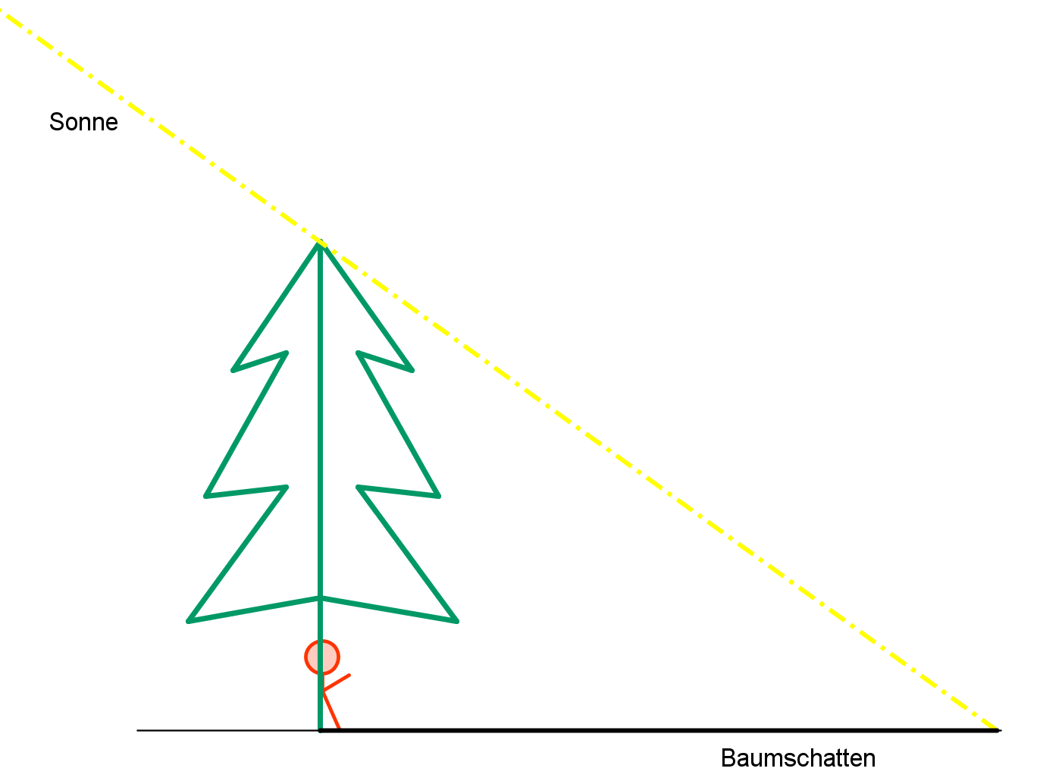

**Seite 8 (Aufgabe 2.2, Experiment 2)**

Markiert im Bild die Längen die gegeben oder leicht ermittelbar sind mit einer Farbe und die gesuchte Länge mit einer anderen Farbe. Welchen Satz braucht ihr für eure Berechnung?



Zur Berechnung braucht ihr den 1. Strahlensatz:

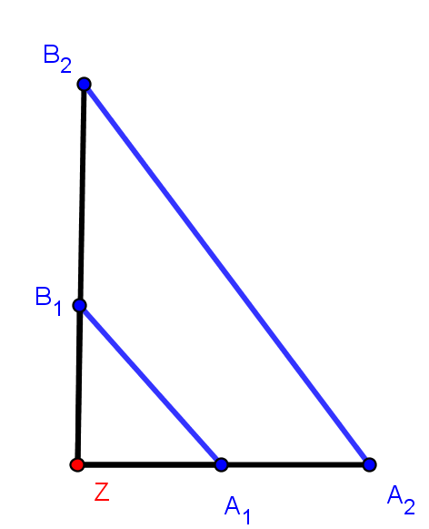

$\overline{\frac{ZA_{2}}{\overline{ZA_{1}}}}$ = $\overline{\frac{ZB_{2}}{\overline{ZB_{1}}}}$

Überlegt euch welchen Strecken diese in eurem Bild entsprechen.

**Seite 9 (Aufgabe 2.3.2, Experiment 2)**

Die Umkehrung des 1. Strahlensatzes lautet:

Wenn

$\overline{\frac{ZA_{2}}{\overline{ZA_{1}}}}$ = $\overline{\frac{ZB_{2}}{\overline{ZB_{1}}}}$

**in etwa** gilt, dann sind die beiden Strecken $\overline{A_{1 }B_{1}}$ und $\overline{A_{2 }B_{2}}$ parallel.



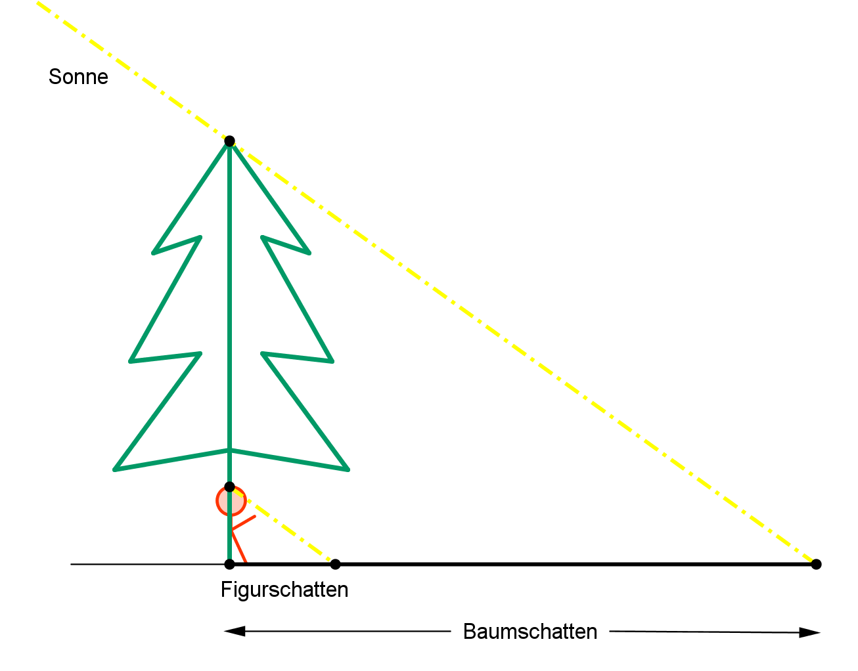



Setzt in die Gleichung

$\frac{Schatten Baum}{Schatten Figur}$ = $\frac{Höhe Baum}{Höhe Figur}$

eure gemessenen Werte. Wenn die Gleichung ungefähr stimmt, dann sind die Strahlen parallel.

**Seite 10 (Aufgabe 2.5)**

Betrachtet zunächst die Simulation 2, welche euch bei euren Überlegungen helfen kann.



Aufgrund der Schwerkraft wächst der Baum und steht die Figur senkrecht:

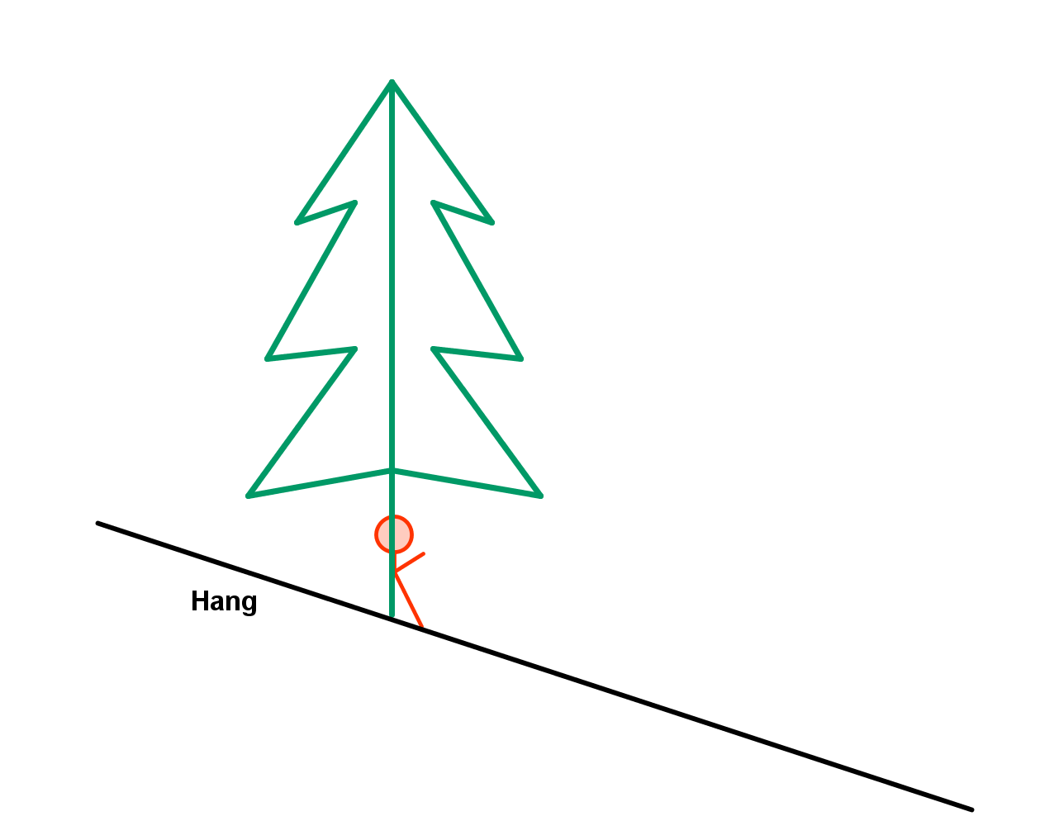 

Zeichnet in die Skizze die Sonne, Sonnenstrahlen und Schatten ein.



Welche Voraussetzungen müssen gegeben sein, um den 1. Strahlensatz anwenden zu können? Sind diese weiterhin gegeben?

**Seite 11 (Aufgabe 3.1.1)**

Zum Messen von Längen steht euch ein Maßband zur Verfügung. Die Längen, bei denen ihr euch überlegen sollt ob sie gegeben oder gesucht sind, sind im Bild gestrichelt markiert.

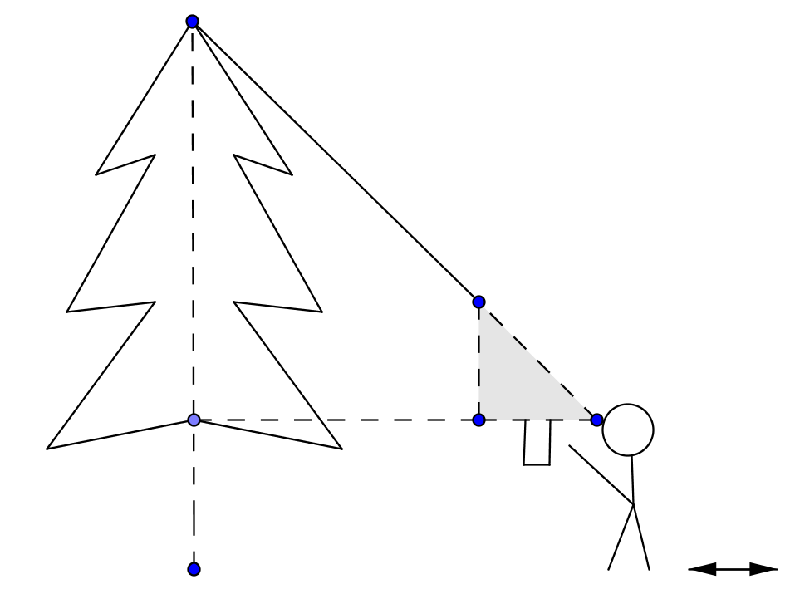

**Seite 12 (Aufgabe 3.1.2)**

Die Libelle ist das rote Plastikstück mit dem enthaltenen Wasser. Wofür könnte es dienen?



Schaut euch das Bild noch einmal an. Wie wird das Försterdreieck gehalten? Und wozu könnte zur korrekten Haltung Libelle und Spiegel dienen?

**Seite 12 (Aufgabe 3.2)**

Aus Aufgabe 3.1.2 wisst ihr schon, wozu Spiegel und Dosenlibelle dienen. Überlegt nun noch wozu das silberne Rohr dient und was der Pfeil auf der Skizze in Teilaufgabe 3.1.1 zu bedeuten hat.



Durch das silberne Rohr wird die Baumspitze anvisiert. Dabei muss das Försterdreieck horizontal zur Erdoberfläche gehalten werden. Wie wird dies erreicht?



Der Pfeil im Bild zeigt an, dass sich die Person zum Baum hin oder vom Baum weg bewegen muss um die richtige Position zu finden.

**Seite 12 (Aufgabe 3.3)**

Ihr benötigt einen der beiden Strahlensätze. Welchen? Schaut in Aufgabe 1 und 2 noch einmal nach wie die beiden heißen und welcher der Richtige ist.



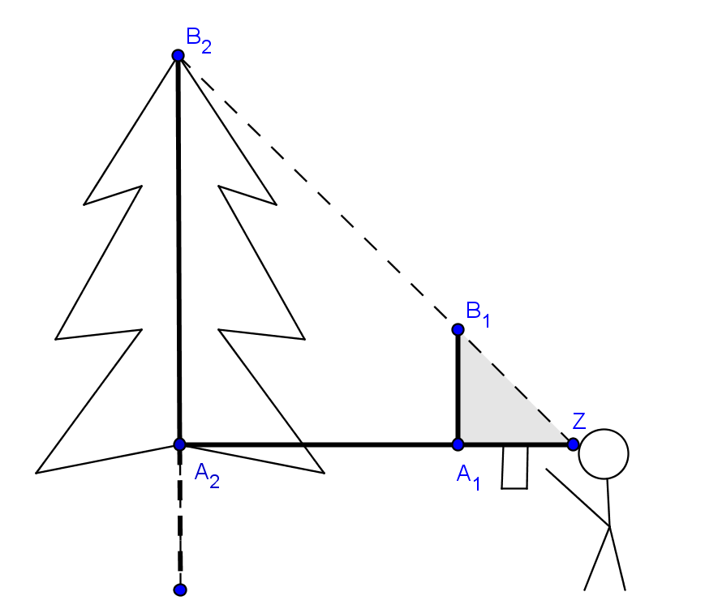



Die Augenhöhe muss bei der Formel dazu addiert werden um die Höhe des Baumes zu ermitteln.

**Seite 12 (Aufgabe 3.4.2, Experiment 3)**

Wenn euch die Vorgehensweise noch unklar ist, schaut euch nochmal an wie ein Försterdreieck funktioniert und wie man dann die Höhe des Baumes berechnet (Aufgabe 3.1 – 3.3)



Die beiden Schenkel des Försterdreiecks haben eine Länge von 25 cm.



Rechnet alle Längen in die gleiche Einheit um (entweder cm oder m).

**Seite 14 (Aufgabe 3.5, Experiment 3)**

Die Strecken $\overline{ZA_{1}}$ und $\overline{A_{1}B_{1}}$ sind also gleich lang.



Wenn ihr in der Gleichung des 2. Strahlensatzes $\overline{ZA_{1}}$ und $\overline{A_{1}B_{1}}$ gleichsetzt, so erhaltet ihr folgende Gleichung:

$\overline{\frac{ZA_{2}}{\overline{ZA_{1}}}}$ = $\frac{\overline{A_{2}B_{2}}}{\overline{A_{1}B_{1}}}$ =>

$\overline{\frac{ZA_{2}}{\overline{ZA_{1}}}}$ = $\frac{\overline{A_{2}B_{2}}}{\overline{ZA_{1}}}$, also $\overline{ZA_{2}}$ = $\overline{A_{2}B_{2}}$

Welche beiden Strecken sind also ebenso gleich lang?

**Seite 14 (Aufgabe 3.6, Experiment 3)**

Die Höhe des Gebäudes ist gleich der Entfernung der messenden Person zum Gebäude plus dessen Augenhöhe.

Höhe Gebäude =

Entfernung zum Gebäude + Augenhöhe

**Seite 16 (Aufgabe 4.1)**

Stellt euch frontal zur Tafel und streckt einen Arm aus. Mit gespreizten Fingern bewegt ihr euch nun so lange von der Tafel weg oder auf die Tafel zu, bis Daumen und kleiner Finger die Tafelenden gerade überdecken.

**Seite 17 (Aufgabe 4.2.1, Experiment 4)**

Bei Schwierigkeiten mit dem Jakobsstab liest euch noch einmal die Anleitung durch. Ihr könnt den Winkel auch zuerst mit der Methode aus Aufgabe 4.1 überschlagen.

**Seite 18 (Aufgabe 4.2.3, Experiment 4)**

Maßstab 1:200 bedeutet:

1cm auf eurem Blatt entsprechen 200cm in der Wirklichkeit.



Rechnet die gemessene Strecke $\overline{IK}$ von den Außenkanten der beiden Fenster in cm um und teilt das Ergebnis durch 200. Das Ergebnis liefert euch die Grundseite des ähnlichen Dreiecks welches ihr zeichnen sollt.



Zeichnet die Winkel α und β an die gezeichnete Grundseite. Winkel sind in ähnlichen Dreiecken gleich groß, ihr müsst sie deshalb nicht umrechnen.



Lest die gesuchte Strecke in eurer Zeichnung ab und multipliziert sie wieder mit 200. Das Ergebnis müsst ihr nun nur noch in Meter umrechnen.

**Seite 20 (Aufgabe 4.3.2, Experiment 4)**

Beachtet, dass die gemessenen Winkel von Gebäude I aus gemessen wurden.



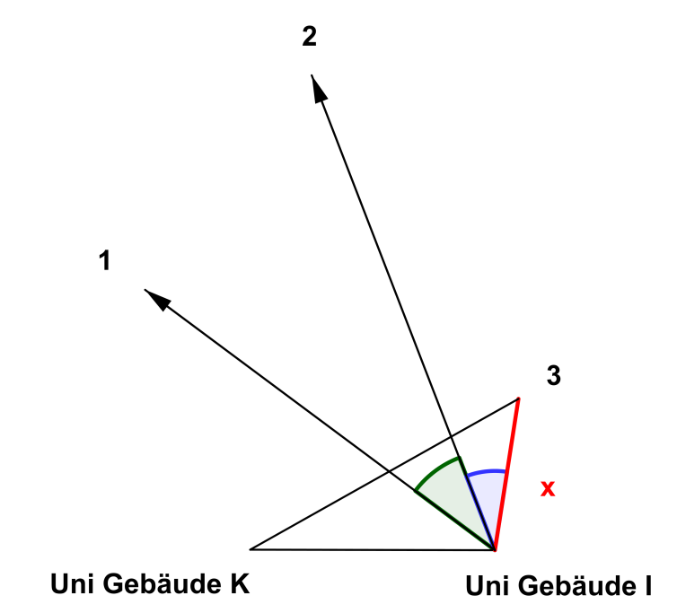

**Seite 20 (Aufgabe 4.3.3, Experiment 4)**

Eingezeichnet sind die noch fehlenden Winkel. Welche Strecke muss außerdem gemessen werden?

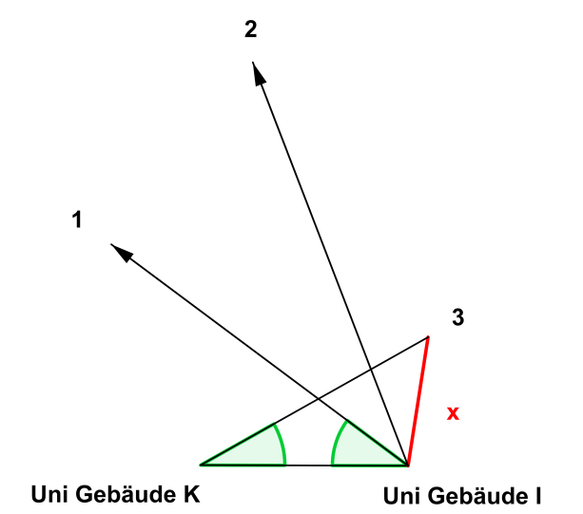

**Seite 21 (Aufgabe 4.3.4, Experiment 4)**

Teilt den Winkel wie folgt:

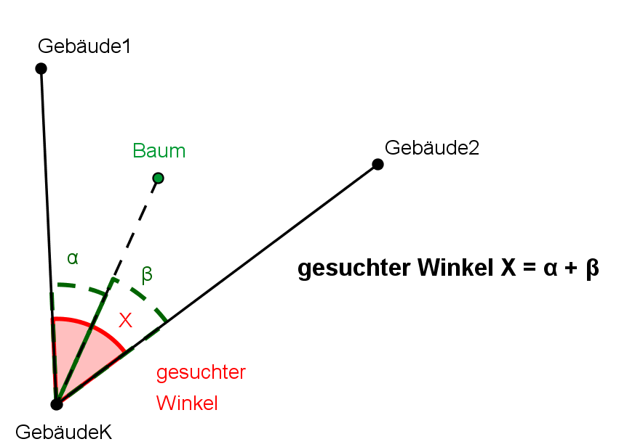



Außer dem Winkel braucht ihr noch die Strecke von den Außenkanten der Fenster von Gebäude I und K. Diesen habt ihr bereits in Aufgabenteil 4.2.2 auf der anderen Hausseite gemessen und könnt den Wert direkt übernehmen.

Mathematik-Labor „Mathe ist mehr“  
Universität Koblenz-Landau

Institut für Mathematik  
Prof. Dr. Jürgen Roth  
Fortstraße 7

76829 Landau

www.mathe-labor.de  
www.mathe-ist-mehr.de

Zusammengestellt von:

|  |
| --- |
| Julia Mutzbauer, Svenja Heibrock, Evelyn Cieslinska, Sarah Fikus, Christina Theobald  Neu überarbeitet von: Viola Pusch |

Betreut von:

Prof. Dr. Jürgen Roth